Der Appellplatz

1. Gefangene auf dem Appellplatz
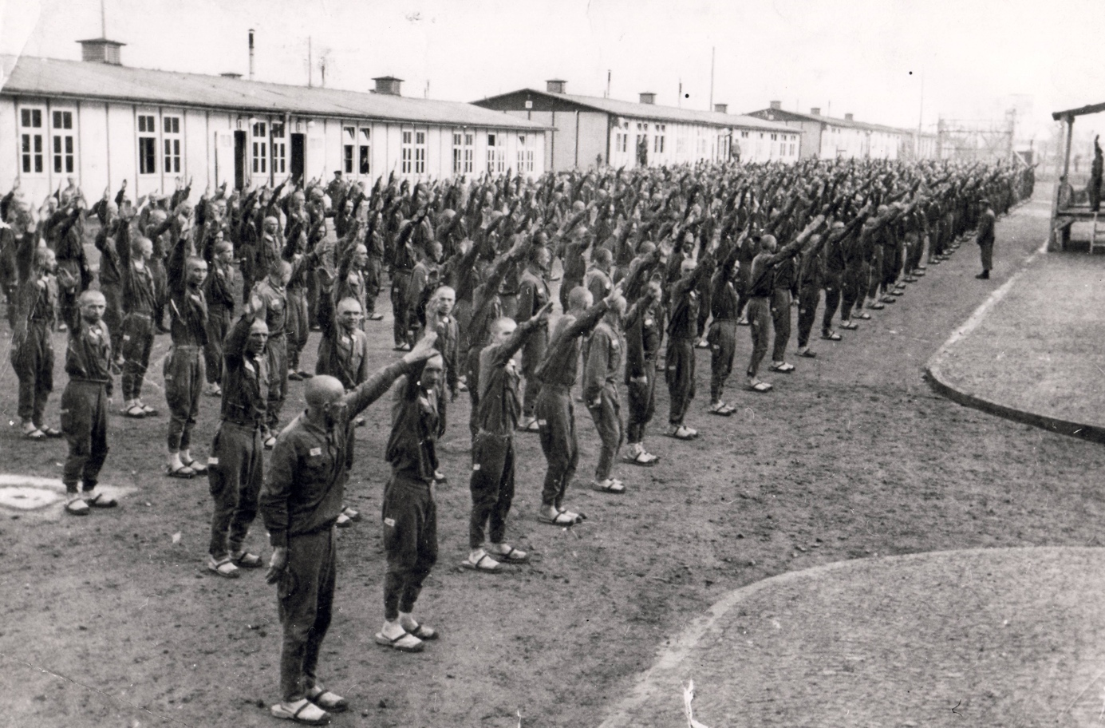
Beobachtungsaufgabe:
- Wie würdest du diese Situation beschreiben?
- Welche Personen kannst du auf dem Bild erkennen?
Diskutiere nun mit deinen Klassenkolleg*innen, Freund*innen und/oder Familienmitgliedern, über die Rolle der Menschen auf dem Foto.

2. Zitat von Ladislaus Szücs
„Die endlosen Zählappelle nach der langen erschöpfenden Arbeit. Nagender Hunger mit aussichtsloser Zukunft, vor dem Hintergrund einer ermordeten Familie. Wie kann ich solchen seelischen Zustand beschreiben? Die Zählappelle in limonadenrosa getünchter Morgendämmerung, mit einem halben Liter Ersatzkaffee im Magen. Mit Stiefeltritten zum Appell hinausbeförderte unglückselige Todkranke. Wie kann man bloß die nur Sekunden dauernde Schutzbewegung eines halbwüchsigen Kindes vor dem Faustschlag eines gut genährten SS‐Mannes mit meinen bescheidenen Möglichkeiten für die Ewigkeit festhalten?“
Ladislaus Szücs: Zählappell. Als Arzt im Konzentrationslager. Frankfurt/Main 1995, S.34

Stelle dir folgende Fragen und besprich sie, wenn möglich, mit anderen:

- Was sind die Kernthemen dieses Zitates?
- Warum und für wen hielt Ladislaus die Situation in diesen Worten fest?

3. Der Appellplatz in den österreichischen Nachrichten
Lies dir die Onlinetexte durch und beantworte die Fragen darunter.

Mauthausen-Appellplatz abgesagt
14. Jänner 2020, 19.36 Uhr
Das von Ex-Verteidigungsminister Mario Kunasek (FPÖ) geplante Vorhaben, auf dem Appellplatz des ehemaligen KZ Mauthausen Grundwehrdiener anzugeloben, wird nicht umgesetzt. „Die Veranstaltung ist abgesagt“, sagte Verteidigungsministerin Klaudia Tanner (ÖVP) gestern Abend gegenüber dem „Kurier“ (Onlineausgabe).
Am späten Nachmittag hatte die Zeitung vermeldet, dass der wissenschaftliche Beirat des Mauthausen Memorial, also des Betreibers der Gedenkstätte, gegen die Angelobung ist und noch diese Woche zu dieser Causa tagen wird. Tanner erklärte dazu zunächst laut „Kurier“, sie werde sich an die Entscheidung des Beirats halten.

Beirat „mit Nachdruck“ dagegen
Am Abend berichtete die Zeitung dann von einer Stellungnahme des wissenschaftlichen Beirats, in der er sich nun „mit Nachdruck gegen die geplante Angelobung“ ausspricht. Tanner kündigte erneut an, sich daran zu halten, die Veranstaltung sei daher „abgesagt“.
[FORTSETZUNG AUF DER NÄCHSTEN SEITE]

Mauthausen sei ein internationaler Gedenkort, „ein militärisches Gelöbnis mit seiner auf die nationale Identität gerichteten Formel gehört nicht an diese Gedenkstätte“, zitierte die Zeitung aus einer Stellungnahme des Beiratsvorsitzenden Bertrand Perz. Der Zeithistoriker an der Uni Wien sieht das nicht als richtigen Weg „einer vertiefenden Auseinandersetzung mit den nationalsozialistischen Massenverbrechen“. Konkret hatte Kunasek vor, dass am 30. April auf dem Gelände des ehemaligen KZ Rekruten des Militärkommandos Oberösterreich das Gelöbnis auf die Republik Österreich sprechen.
Red,ORF.at/Agenturen https://orf.at/stories/3150983/

Der Vorsitzende des wissenschaftlichen Beirats der Gedenkstätte Mauthausen Bertrand Perz sagte zum Thema: „ein militärisches Gelöbnis mit seiner auf die nationale Identität gerichteten Formel gehört nicht an diese Gedenkstätte“. -> Was meint er damit?
Diskutiere mit deinen Klassenkolleg*innen, Freund*innen und/oder Familienmitgliedern:
- Was denkst du: Was könnten Gründe dafür sein, warum Ex-Verteidigungsminister Mario Kunasek die Angelobung an der Gedenkstätte machen wollte?
- Ist deiner Meinung nach der Appellplatz des ehemaligen KZ heutzutage ein geeigneter Ort für ein militärisches Gelöbnis? Warum? Warum nicht?

Recherchier noch ein wenig mehr zu diesem Thema. Hier findest du etwa einen Bericht dazu, dass es in den 1980er Jahren eine Angelobung von Grundwehrdienern auf dem Appellplatz gab.
https://oe3.orf.at/stories/2993407/

